附件1、○○通知單用紙格式
………………………………………………………裝………………………訂………………………線……………………………………………………………………………

↑
↓
1.5公分  ←→ | 1公分  ←→ |  |  | 2.5公分 | 檔 號：
1.5公分  ←→ | 1公分  ←→ |  |  | 2.5公分 | 保存年限：
1.5公分  ←→ | 1公分  ←→ | （機關全銜）○○通知單
1.5公分  ←→ | 1公分  ←→ |  | （郵遞區號）  （地址）  受文者：  發文日期：  發文字號：  速別：  密等及解密條件或保密期限：  附件：  ○○事由：  ○○時間：  ○○地點：  主持人：  聯絡人及電話：  出席者：  列席者：  副本：  備註：  （蓋條戳）  說明：  一、本格式以A4 70～80 GSM(g/m2)以上米色（白色）模造紙或再生紙製作。  二、依據公文程式條例，如以電子交換方式行之，得不蓋用  印信。  三、各機關得依通知單性質，選用「開會」、「會勘」等名稱。

↑
↓2.5公分
附件2、電話紀錄用紙格式
↑
↓
…………………………………………………………裝………………………訂………………………線…………………………………………………………………………
1.5公分  ←→ | 1公分  ←→ |  |  | 2.5公分
1.5公分  ←→ | 1公分  ←→ | （全銜）公務電話紀錄
1.5公分  ←→ | 1公分  ←→ |  | 協調事項
1.5公分  ←→ | 1公分  ←→ |  | 發（受）話人  通話內容
1.5公分  ←→ | 1公分  ←→ |  | 發話人  單位  職稱  姓名
1.5公分  ←→ | 1公分  ←→ |  | 受話人  單位  職稱  姓名 |  |  |  |  | 2.5公分  ←→
1.5公分  ←→ | 1公分  ←→ |  | 通話時間
1.5公分  ←→ | 1公分  ←→ |  | 備註
1.5公分  ←→ | 1公分  ←→ |  | 說明：  一、本格式以A4 70～80 GSM(g/m2)以上米色（白色）模造紙或再生紙印製。  二、裝訂成冊後另將下列文字印刷於封面內頁：  (一) 各機關間凡公務上聯繫、洽詢、通知等可以簡單正確說明的事項，均可使用本紀錄。  (二) 本紀錄發（受）話人認有必要時，複寫2份，以1份送達受（發）話人。  (三) 本紀錄發話、受話雙方均應附卷存檔，以供查考。
2.5公分
↑
↓

附件3、分項標號書寫格式舉例
阿拉伯數字、外文字母以及併同於外文中使用之標點符號應以半形為之。
一、依據「文書處理手冊」第78點第1項有關一般公文處理時限規定：
(一)一般公文：（但緊急公文仍須依個案需要之時限內完成）
１、最速件：1日。
２、速件：3日。
３、普通件：6日。
４、限期公文：
(１)來文或依其他規定訂有期限之公文，應依其規定期限辦理。
(２)來文訂有期限者，如受文機關收文時已逾文中所訂期限者，該文得以普通件處理時限辦理。
(３)變更來文所訂期限者，須聯繫來文機關確認。
５、涉及政策、法令或需多方會辦、分辦，且需30日以上方可辦結之複雜案件，得申請為專案管制案件。
６、專案管制案件或其他特殊性案件之處理時限，各機關得視事實需要自行訂定。

分項標號，應另列縮格以全形書寫。“()”以半形為之。

附件4、簽稿會核單
↑  ↓  ………………………………………………………裝………………………訂………………………線……………………………………………………………………  1.5公分  ←→ | 1公分  ←→ |  |  |  | 2.5公分
 | 1公分  ←→ | （機關全銜）簽稿會核單
 | 1公分  ←→ |  | 案情摘要
 | 1公分  ←→ |  | 主辦單位 |  |  | 總收文號
 | 1公分  ←→ |  | 受會單位 | 會核意見及簽章 |  |  |  | 收會時間 |  | 會畢時間
 | 1公分  ←→ |  | 說明：  一、本格式以A4 70～80 GSM(g/m2)以上米色（白色）模造紙或再生紙印製。  二、中間分隔之多少及寬窄可視需要自行調整。  三、各單位送請會核文件，除仍依照向例在簽、稿上註明：「會○○單位」外，送會單位較多時，請填列本單，置於簽稿之上隨同附送。  四、送會文件經受會單位會核後，請有關承辦人員及主管人員在本單內填列意見並簽名或蓋章。  五、本單「收會時間」欄由受會單位填註：「會畢時間」欄由主辦單位填註，受會單位有2個以上時，僅填最後1個單位的會畢時間。
2.5公分
↑
↓

附件5、會銜公文會辦單
↑  ↓  …………………………………………………裝……………………………訂……………………………線………………………………………………………  1.5公分  ←→ | 1公分  ←→ |  |  |  | 2.5公分
 | 1公分  ←→ | （機關全銜）會銜（文別）會辦單
 | 1公分  ←→ | 主辦單位：
 | 1公分  ←→ |  | 機關  類 別 | 主辦機關 |  | 會辦機關 | 會辦機關
 | 1公分  ←→ |  | 機關名稱
 | 1公分  ←→ |  | 收發文  日期及  字號
 | 1公分  ←→ |  | 承辦 |  |  |  |  |  |  |  | 2.5公分  ←→
 | 1公分  ←→ |  | 會辦 |  |  |  |  |  |  |  | 2.5公分  ←→
 | 1公分  ←→ |  | 審核
 | 1公分  ←→ |  | 決行
 | 1公分  ←→ |  | 說明：  一、規定事項涉及2以上機關權責之法規命令，其報院發布及送立法院查照，主辦機關均應與有關機關會銜辦理，列銜次序以主辦機關在前，會辦機關在後。  二、2以上機關會銜發布法規命令，由主辦機關依會銜機關多寡，擬妥同式發布令有關函稿所需份數，於判行後，備函送受會機關判行，並由最後受會機關按發文所需份數繕印、填註發文字號（不填發文日期）用印依會稿順序，逆退其他受會機關填註發文字號（不填發文日期）用印，依序退由主辦機關用印並填註發文日期、文號封發，並將原稿1份分送受會機關存檔。  三、本格式以A4 70～80 GSM(g/m2)以上米色（白色）模造紙或再生紙印製。  四、各機關得視會銜機關之多寡自行調整印製。
2.5公分
↑
↓

附件6、公文夾
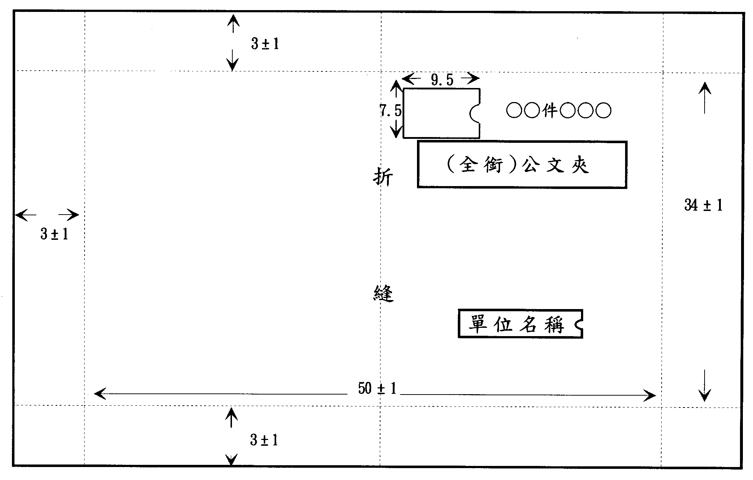

註：四邊虛線表示由外向內摺邊

公文夾內面左頁印說明及注意事項，其式如下：

說明及注意事項：
一、公文夾專供機關內各單位遞送文件之用。
二、公文夾上須填明單位名稱。
三、公文夾顏色用途區分如下，各機關並得視實際需要自行訂定：
(一)紅色－用於最速件
(二)藍色－用於速件
(三)白色－用於普通件
(四)黃色－用於機密件
四、會簽（核）時限如下：
(一)最速件 1小時
(二)速 件 2小時
(三)普通件 4小時
五、會簽、會核應依次傳遞。
附件7、公文紙格式
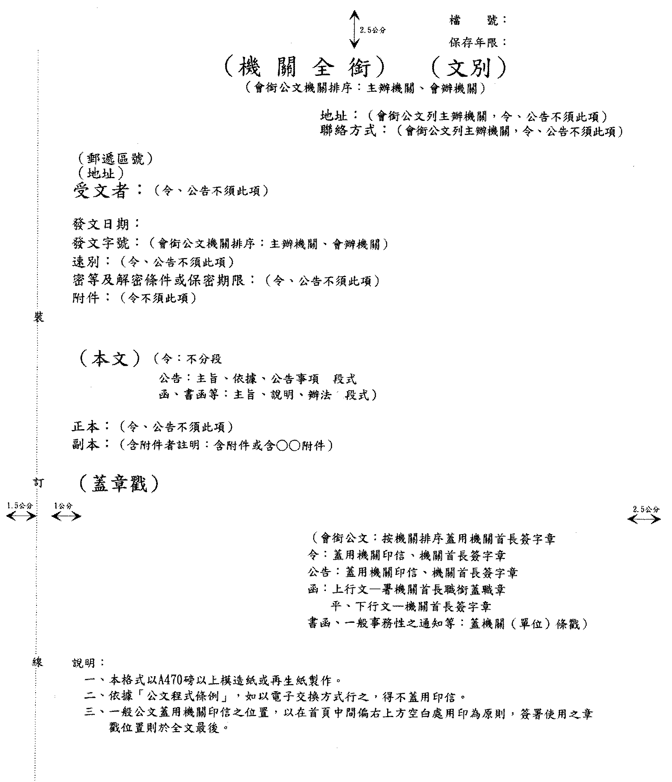
３
３
2.5公分
附件8、公文封套
公文封信封規格
一、信封尺寸：（容許誤差±2公厘）
(一) 大型信封－長353 公厘 × 寬 250 公厘
(二) 中型信封－長230 公厘 × 寬 160 公厘（內件公文２等份摺叠）
(三) 小型信封－長230 公厘 × 寬 115 公厘（內件公文３等份摺叠）
二、紙質：
(一) 大型信封採用 100 GSM(g/m2)以上模造紙、再生紙，避免使用深色紙。
(二) 中、小型信封採用 80 GSM(g/m2)以上模造紙、再生紙，避免使用深色紙。
三、製作規定：
(一) 大型信封封口在信封右側，中、小型信封封口在信封上側。
(二) 中、小型信封可採透明口洞式，其口洞應以高透明且不反光、無靜電之玻璃紙保護，開窗口位置及大小如下圖：
1.口洞大小：長100公厘× 寬45公厘。
2.口洞位置：距信封上緣 50 公厘，距信封左緣 23 公厘。
3.信封下緣起20公厘為條碼噴讀區，請保留空白；勿印製其他圖樣。
4.郵票黏貼位置應規範於信封右上角區域。

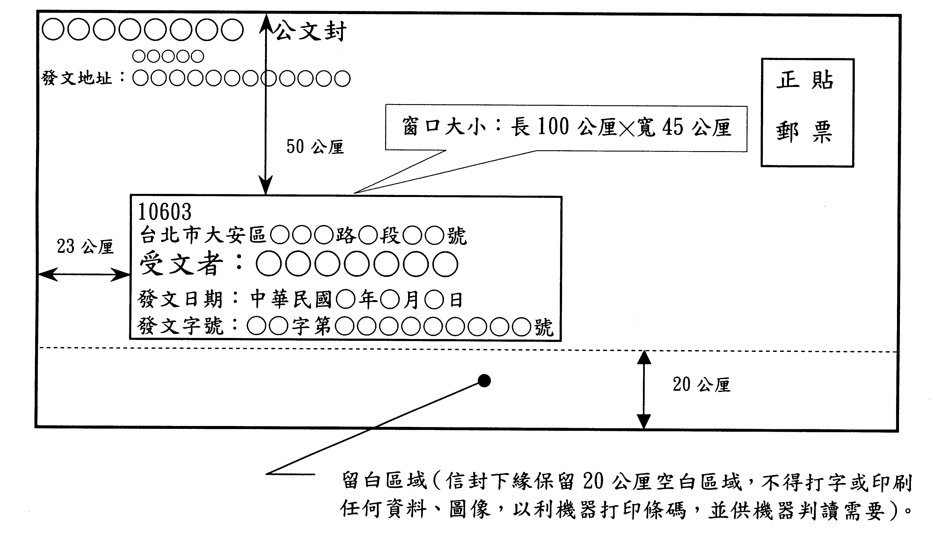
臺
附件9、機密文書機密等級變更或註銷處理意見表
……………………………………………裝…………………訂……………………線……………………………………………………………………………… | （機關全銜） 機密文書機密等級變更或註銷處理意見表
 | 檔號
 | 原機密案件 | 日期 |  | 文號 |  | 文別
 | 案由
 | 受文機關
抄送
副本機關
原機密
等級
新機密等
級或註銷
變更機密

等級理由
 | 備考
 | 陳核
說明：
一、機密文書已失保密時效，或因有關機關之建議，其機密等級應予註銷或變更者，先提出審查後，填此表陳核。
二、國家機密之變更或解密者，依國家機密保護法第10條第1項規定為之。一般公務機密文書，由原核定機關權責主管核定之。

附件10、機密文書機密等級變更或註銷紀錄單
………………………………………裝…………………訂……………………線………………………………………………………………… | （機關全銜） 機密文書機密等級變更或註銷紀錄單
………………………………………裝…………………訂……………………線………………………………………………………………… | 通知機關  （原機密案件核定機關） |  | 發文日期
………………………………………裝…………………訂……………………線………………………………………………………………… | 通知機關  （原機密案件核定機關） |  | 發文字號
………………………………………裝…………………訂……………………線………………………………………………………………… | 原機密案件 | 發文日期
………………………………………裝…………………訂……………………線………………………………………………………………… | 原機密案件 | 發文字號
………………………………………裝…………………訂……………………線………………………………………………………………… | 新等級或註銷
………………………………………裝…………………訂……………………線………………………………………………………………… | 登記人 | （職稱）  （姓名）  （日期）
………………………………………裝…………………訂……………………線………………………………………………………………… | 說明：  一、機密文書機密等級奉准變更或註銷時先調出原卷核對。  二、將原案封面或公文紙上所標機密等級以雙線劃去，再於明顯處浮貼已列明資料經登記人簽章之紀錄單。  三、原案照變更之等級或非機密文件保管。

